UNIVERSIDADE REGIONAL DO NOROESTE DO ESTADO DO RIO GRANDE DO SUL
DEPARTAMENTO DE FÍSICA, ESTATÍSTICA E MATEMÁTICA

UTILIZANDO O JAVASCRIPT NA PREPARAÇÃO DE MATERIAL DIDÁTICO INTERATIVO PARA O ENSINO DE MATEMÁTICA NA EDUCAÇÃO BÁSICA - FAZENDO ANIMAÇÕES COM JAVASCRIPT

Tânia Michel Pereira

Ijuí, fevereiro de 2010
Antes de iniciar a fazer a animação acesse o endereço: http://www.projetos.unijui.edu.br/matematica/heron/heron.rar. Para ver a animação funcionando clique em index.html dentro da pasta compactada.

Passos para criar a animação com 8 figuras
1)Crie uma pasta e nomeie-a de heron. Salve nesta pasta todas as figuras e arquivos construídos a seguir.
2)Abra o programa Paint ou similar e faça a seguinte figura deixando um espaço em branco na parte inferior onde serão colocadas duas linhas de fórmulas posteriormente.
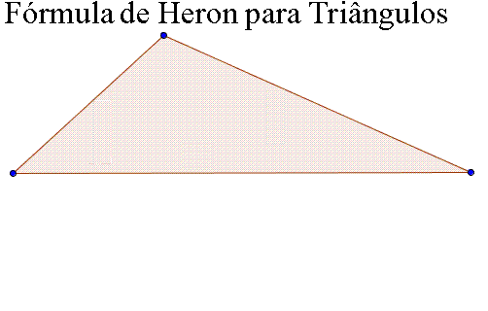
Salve a figura com o nome de foto0.gif .
3)Acrescente os dados para que a figura fique da seguinte forma e salve-a com o nome de foto1.gif.
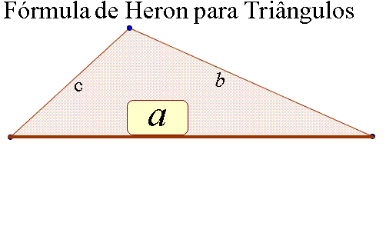

4)Modifique o mesmo desenho para que a figura fique da seguinte forma e salve-a com o nome de foto2.gif.
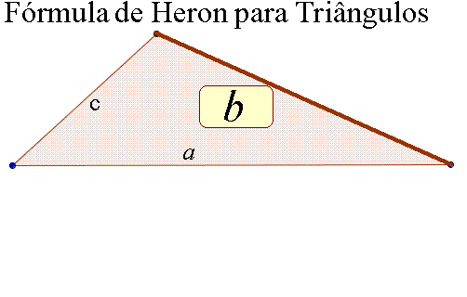

5)Modifique o mesmo desenho para que a figura fique da seguinte forma e salve-a com o nome de foto3.gif.

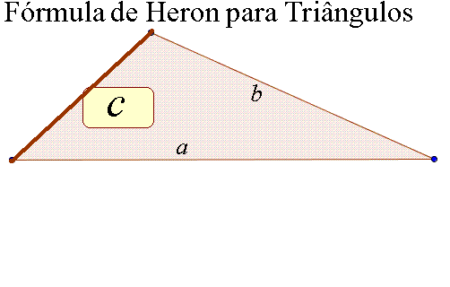
6)Modifique o mesmo desenho para que a figura fique da seguinte forma e salve-a com o nome de foto4.gif.
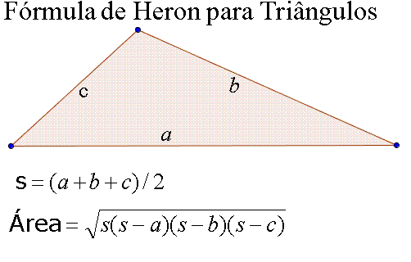
7)Modifique o mesmo desenho para que a figura fique da seguinte forma e salve-a com o nome de foto5.gif.
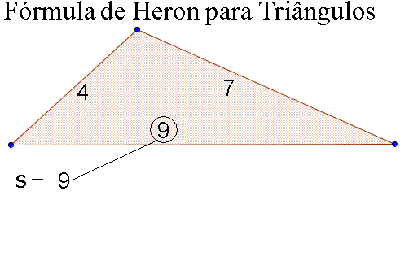

8)Modifique o mesmo desenho para que a figura fique da seguinte forma e salve-a com o nome de foto6.gif.
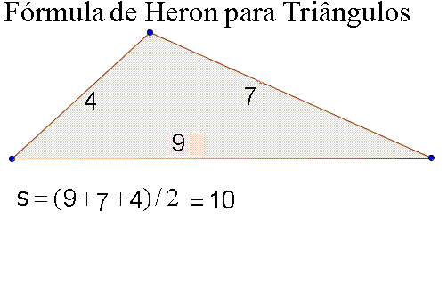
9)Modifique o mesmo desenho para que a figura fique da seguinte forma e salve-a com o nome de foto7.gif.
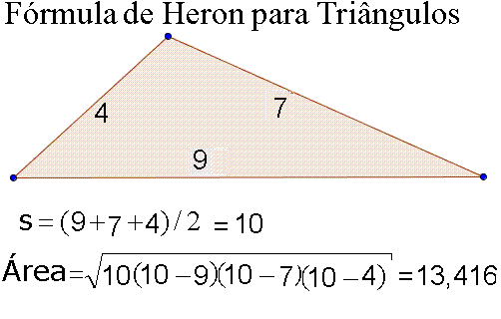

10)Copie o código do quadro abaixo para o bloco de notas.

11)Salve-o como animacao_heron.html na pasta onde estão às figuras nomeadas de foto0, foto1...

Quadro com o código do arquivo animacao_heron.html
<html><head><title>Animação com figuras nomeadas com foto0.gif, foto1.gif, ...foto8.gif, onde .gif indica o formato da figura - Tânia Michel Pereira - </title>
<script language="JavaScript" type="text/JavaScript">
<!--
var nfotos=8; // ??? Obs:troque o 8 pelo número da última foto//
var extensao=".gif"; // ??? Obs:troque o ".gif" pelo formato das imagens exemplo ".jpg", com aspas.
var tempo = 1000; // ??? Obs:troque o 1000 por um número maior ou menor de permanência de cada foto//
var img = new Array(nfotos);
var n = 0;
var i=1;
var espera=null;
//////////////////////// armazenando imagens no vetor img[] DEIXE COMO ESTÁ /////////////////////
if(document.images) {
for(i = 0; i <=nfotos; i++)
{ img[i] = new Image();
img[i].src = "foto" + i+ extensao;

}
}
/////////////////// chamando imagem seguinte DEIXE COMO ESTÁ ////////////////////////////
function anim()
{
document.images[0].src = img[n].src;
n++;
if(n==nfotos)n=0;
}
/////////////////// definindo tempo para recomeçar DEIXE COMO ESTÁ ////////////////////////////
function slide(){
espera=setInterval("anim()", tempo); }
//-->
</script>
</head>
<body onLoad="slide();" >
<h2 align="center">
... <!-- ???Substitua esta linha pelo título da página que você quer exibir na página -->
</h2>
... <!--???Substitua esta linha pelo texto em HTML que você quer exibir antes da animação ou tire os pontos. -->
<p align="center"><img border=12 src="foto0.gif"></p> <!-- troque foto0.gif pelo nome e extensão da 1ª figura -->
<p align="justify">
... <!--???Substitua esta linha pelo texto da página que você quer exibir após a animação-->
</p>
</body></html>

12)Com o botão direito do mouse, clique sobre o arquivo animacao_heron.html e escolha criar atalho.
13)Copie o atalho para a área de trabalho e clique sobre esta para ver se o programa da animação está funcionando.

Tarefa: Faça uma animação para um outro assunto de matemática, que envolva comandos similares.

